Тема . РАСЧЕТ НАСОСНО-КОМПРЕССОРНЫХ ТРУБ

Задача

Для колонны НКТ диаметром d и толщиной стенки s определить растягивающую критическую нагрузку, нарушающую работоспособность колонны, для случаев неравнопрочной колонны и равнопрочной колонны. Проверить возможность применения НКТ указанного диаметра для гидравлического разрыва пласта с давлением на устье скважины 29 МПа. Определить прочность колонны на совместное действие нагрузок в искривленной скважине глубиной L и радиусом искривления R.

Решение

Вариант заданий ко второй контрольной задаче по теме
«Расчеты насосно-компрессорных труб»

№ варианта | Группа  прочности стали | Колонна труб, мм |  | Глубина скважины L, м | Радиус искривления скважины R, м
№ варианта | Группа  прочности стали | Диаметр d | Толщина стенки s | Глубина скважины L, м | Радиус искривления скважины R, м
9 | К | 60 | 5,0 | 1300 | 60

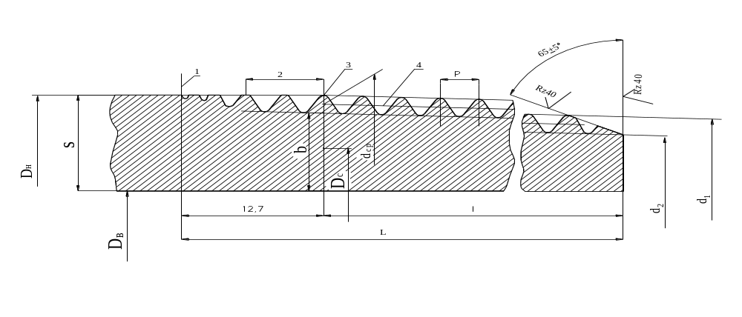
1 – конец сбега резьбы; 2 – нитки со срезанными вершинами; 3 – основная плоскость; 4 – линия среднего диаметра
Рисунок 1 – Резьба неравнопрочной насосно-компрессорной трубы

Данные, для заданной трубы, взятые из справочника на нефтяные трубы, необходимые для расчета: = 60; l = 22.3мм; d= 46.87мм; d= 44.04мм; d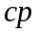=46.92мм; 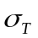= 655 МПа; m=4.4кг/м; m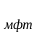= 0.5 кг;
D=48.3мм; L= 10 м.

Расчет насосно-компрессорных труб на растяжение

Сопротивление труб осевым растягивающим нагрузкам определяется по формуле Яковлева-Шумилова. Для неравнопрочной колонны за расчетное сечение принимается сечение по основной плоскости резьбы, т.е. место, где нарезана первая полная нитка резьбы

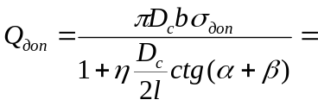 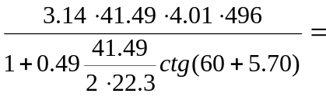 210433 Н ,

где 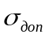 − допускаемое напряжение;
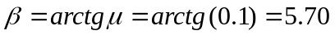− угол трения;
l − расстояние от торца трубы до основной плоскости , мм;
b – Толщина стенки трубы в расчетной плоскости, мм;

b = (dср – D_{в}) / 2 – h / 2 = (46.92 − 40.3) / 2 − 1.4 / 2 = 4.01 мм;

D_{в} − внутренний диаметр трубы, мм;
η − коэффициент разгрузки.

η=b/(b+s) = 4.01 / (4.01 + 4.0) = 0.49 мм;

s − толщина стенки трубы , мм ;
D_{c}− средний диаметр в основной плоскости, мм;

D_{c} = D_{н} - 2⋅h – b = 48.3 − 2·1.4 − 4.01 =41.49 мм,

где h – глубина резьбы, мм;

h = (d1 – d₂) / 2 = (46.87 − 44.04) / 2 = 1.4 мм,

где d₁, d₂ – соответственно наружный и внутренний диаметр резьбы в
плоскости торца трубы, мм.

Трубы с высаженными наружу концами (тип В) являются равнопрочными с резьбовыми соединениями и поэтому расчет на прочность ведут по телу трубы. Растягивающее усилие Q_{т}, при котором в теле трубы возникает напряжение, равное пределу текучести, определяется по формуле

Q_{т} = π ⋅ D ⋅ s ⋅ σ_{т} = 3.14 · 44.3 · 5.0 · 655 = 364447 Н,

где D – средний диаметр трубы, мм.

D = (D+ D) / 2 = (48.3 + 40.3) / 2 = 44.3 мм.

Расчет колонны НКТ на внутреннее давление

Избыточное внутреннее давление Р_{т}, Па, при котором наибольшее напряжение в трубах достигает предела текучести, определяли согласно по формуле:
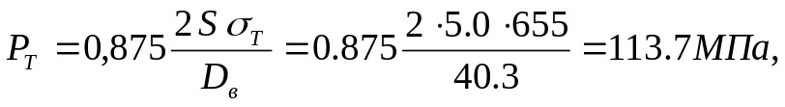 , где D_{в} – внутренний диаметр трубы, мм;
0,875 – учитывает разностенность сечения трубы.
Условие прочности труб при избыточном внутреннем давлении согласно определяли по условию
n₂ ·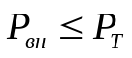 ,
где n₂ = 1,32 – коэффициент запаса.
При гидравлическом разрыве пласта с давлением на устье скважины 29 МПа
примем Р= 30 МПа.

1.32·30 = 39.6 МПа < 113.7 МПа;

Следовательно, возможность применения НКТ указанного диаметра для гидравлического разрыва пласта с давлением на устье скважины 29 МПа.

Расчет прочности колонны НКТ на растяжение и изгиб в
искривленных скважинах

Для тела трубы условие прочности между растягивающими σ_{р}, МПа, и изгибающими σ_{n} ,МПа, напряжениями определяли согласно
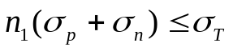 ;
1.32·( 106.5+92)=262 МПа<655МПа,
где n₁ =1,32 – запас прочности.
Растягивающие напряжения σ_{р}, МПа, определяли согласно по формуле

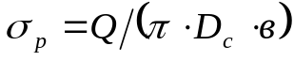= 55625/(3.14·41.48·4.01)=106.5 МПа,

где Q – осевая растягивающая сила, обусловленная весом колонны НКТ, Н.

Q= g·(L·m+(L/L) ·m) =10·(1300· 4.4+(1300/10)·0.5) = 55625H.

Изгибающее напряжение σ_{n} ,Па, определяли согласно по формуле:

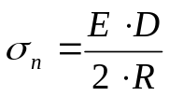 = 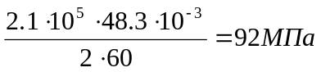 ,

где Е – модуль упругости материала НКТ, Па, для стали Е=2,1·10⁵ МПа;
D – наружный диаметр трубы, м;
R – радиус искривления скважины, м.

